Муниципальное дошкольное образовательное учреждение №106
«Детский сад присмотра и оздоровления»

Проект

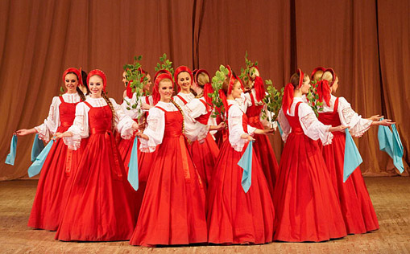

Подготовила:
Бикмаматова Светлана Александровна,
ПДО (хореограф) высшей
квалификационной категории

Кемерово, 2017 год

Оглавление

Введение ……………………………………………………………………. 3
Ход реализации проекта ……………………………………………....…… 5
I этап предварительный ………………………………………………….… 5
II этап основной ………………………………………………..…………... 5
III этап заключительный ………………………………………….….…… 7
Список литературы ……………………………………………….…….…. 8
Приложение ………………………………………………………………... 9

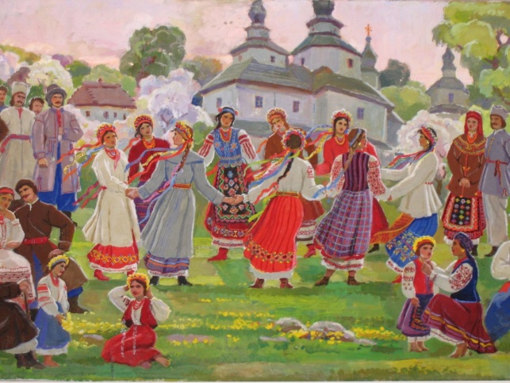

Хоровод -
это не просто танец,
это образ жизни наших предков.
В нем отразилась широта и удаль
славянской души

Область интеграции: Художественно – эстетическое развитие, социально – коммуникативное развитие, познавательное развитие, физическое развитие.
Вид проекта: Информационно – творческий.
Тип проекта: Групповой.
Возрастная группа: Старшая.
Продолжительность проекта: Долгосрочный.
Сроки проекта: Март – апрель.
Форма организации: Совместная деятельность детей, педагога, родителей.
Актуальность:
Хоровод – это не просто танец, это образ жизни наших предков. В нем отразилась широта и удаль славянской души. Танец – это яркое, красочное творение народа, художественное отображение его многообразной жизни, воплотившее в себе творческую фантазию и глубину народных чувств. Русский народ, создавший на протяжении своей многовековой истории высокохудожественные былины, мудрые сказки, чудесные переплетения кружев, изумительные изделия из глины, великолепную резьбу по дереву, разнообразные вышивки, множество богатых по содержанию и ярких в ритмическом отношении песен, породил также изумительные по красоте и рисунку и весьма разнообразные по содержанию танцы. И подлинным шедевром танцевального искусства является русский хоровод. Хоровод – это не только самый распространенный, но и самый древний вид русского танца, в котором отображены все традиции, обычаи, языческие обряды, ремесловые дела, бытовой уклад наших предков, храня в себе особенность и индивидуальность каждого поселения. А так же хоровод — это своеобразный символ красоты – красоты движения, красоты окружающего мира и, наконец, красоты человеческой.
К современности можно относится по - разному, но нельзя относится к прошлому с пренебрежением. Необходимо развиваться, но надо все же знать как было, а к культуре своего народа надо не только относиться с пониманием, но и помнить, что народное творчество, это, что мы из себя представляем. Как говорил один ученый «Чтобы стать успешным в будущем, необходимо знать свое прошлое».
После проведения мониторинга на данную тему, я сделала вывод, что дети предпочитают современность, так как очень мало знают о традициях, обычаях, самобытности русского народа. Поэтому выбирая эту тему, мне бы хотелось показать всю красоту и душевность нашего народа. Ведь исследуя хитрости и секреты «хороводной науки», остается только удивляться: какая фантазия, какая образность, какая самобытность, какая красота. Я считаю, что эта тема актуальна и необходима для развития личности ребенка.
Цель:
Познакомить детей с одним из видов танцевального искусства - хороводом, традициями, обычаями, самобытностью русского народа.
Задачи:
- Развивать творческий потенциал, воображение, выразительность и пластику движений.
- Воспитывать любовь к русскому народному танцу, различным
видам хороводов, языческим обрядам и уважение к нашим предкам, к их обычаям и традициям.
Ожидаемый результат:
Формирование у детей разносторонних знаний в области танцевального искусства;
Приобретение детьми знаний о разнообразии видов хороводов, языческих обрядов, игрищ славянского народа.
Повышение интереса родителей и детей к танцевальному искусству, народным традициям.
Воспитание патриотических чувств, эмоционально-положительное отношение к народному искусству.

I этап – предварительный

- Мониторинг детей на тему «Русский хоровод»

- Изучение методического материала на данную тему:
«История возникновения русского хоровода, разновидности видов, языческих обрядов, традиции нашего народа», «История костюма».
- Подбор и разработка наглядного материала: Видео материал – ансамбль «Березка», «Обрядовые, игровые, орнаментальные хороводы».
- Презентации на тему «История русского хоровода», «История костюмов», «Обрядовые шествия».
- Подбор музыкальной картотеки для реализации данного проекта.
- Изготовление материалов для продуктивной деятельности детей: шаблоны для изготовления русского кокошника.
- Изготовление реквизитов для обрядовых шествий.
- Разработана и размещена папка передвижка для родителей на данную тему, - Проведено анкетирование среди родителей.
II этап – основной

Дата | Работа с детьми | Работа с родителями | Содержание мероприятия | Совершенствование предметно – развивающей среды
21.03.16 | Мониторинг детей на тему: «Традиции наших предков» | Размещение книжки -передвижки на тему «Русский хоровод» | _ | Размещение консультации для родителей «Русский хоровод»
23.03.16 | - | Проведение анкетирова-ния родителей на данную тему | - | -
24.03.16 | Презентация: «Знакомство детей с историей Русского народного хоровода» | - | Беседа «Хоровод»  Хоровод – игра «Кружева»;  Хоровод – игра «Ручеек» | -
31.03.16 | Беседа «История костюма» | Домашнее задание: нарисовать совместно с детьми «Рисунок русского хоровода» | Беседа «Русский костюм»;  Аппликация «Кокошник» | Выставка для родителей «Русский головной убор»
04.04.16 | - | - | - | Выставка детских рисунков на тему «Русский хоровод»
07.04.16 | Знакомство детей с видами русского хоровода | - | Беседа «Виды хоровода»;  Знакомство:  Орнаментальный хоровод «Улитка»  Игровой – хоровод «Подушечка» | -
14.04.16 | Презентация  «Обряды русского народа» | - | Беседа «Отражение русских народных обрядов в хороводе»  Разучивание хоровода «Плетень»,  «Вейся капуста» | -
21.04.16 | Итоговое развлечение «Встреча весны» | Совместное участие с детьми на развлечении | Театральное представление «Встреча весны» | «Фото - выставка»

III этап – заключительный:
Итоговое мероприятие совместно с родителями: «Встреча весны».
Цель: Способствовать гармонизации детско – родительских отношений
в воспитании любви к народному искусству через хореографические приемы.

Список литературы
- Заикина, Н. А. Областные особенности русского народного танца. – Орел, 1999.
- Климов, А.Н. Основы русского народного танца. – М.: Московского государственного института культуры, 1994.
- Устинова Т. А. Избранные русские народные танцы. – М.: Искусство, 1996.
- Интернет сайт «МААМ. Ru» Статья «Наш большой веселый хоровод»
Видео материалы:
www.yjutube.com Отчетный концерт ансамбля «Березка» концертные номера: «Русско – северный хоровод», «Березка», Русские узоры», «Камаринская».

Приложение
Приложение 1: Мониторинг детей на начало, конец проекта.
Приложение 2: Конспекты занятий
- «История возникновения русского хоровода»
- «История русского костюма»
- «Виды русского хоровода»
- «Обряды русского народа»
Приложение 3: Презентация проекта на тему
- «Истории Русского народного хоровода»
- «История костюма»
Приложение 4: Консультация для родителей на тему «Русский хоровод»
Приложение 5: Картотека «Хороводных игр»
Приложение 6: Конспект развлечение «Встреча весны»
Приложение 7: Фото отчет по проекту

